Министерство образования РФ
Муниципальное общеобразовательное учреждение
«Средняя школа №1»

Реферат
по литературе

«Я к микрофону встал, как к образам…»
(О жизни и творчестве В.С.Высоцкого)

Выполнила Полоскова Евгения,
ученица 11 Г класса

Проверила Ильина Л.Ф.,учитель
русского языка и литературы

г. Курчатов
2007 г.
План

- СЕМЬЯ. ДЕТСТВО. ШКОЛЬНЫЕ ГОДЫ.

- ТВОРЧЕСКИЙ ПУТЬ.
а) Театр. Кино.
б) Темы песен.
в) Любовь Высоцкого – Марина Влади.
г) Бешеный ритм жизни Высоцкого.
д) Читаем Высоцкого.

3. ЗНАЧЕНИЕ ТВОРЧЕСТВА ВЫСОЦКОГО.

4. ПРИНЦИПЫ СОЗДАНИЯ ПРОИЗВЕДЕНИЙ.

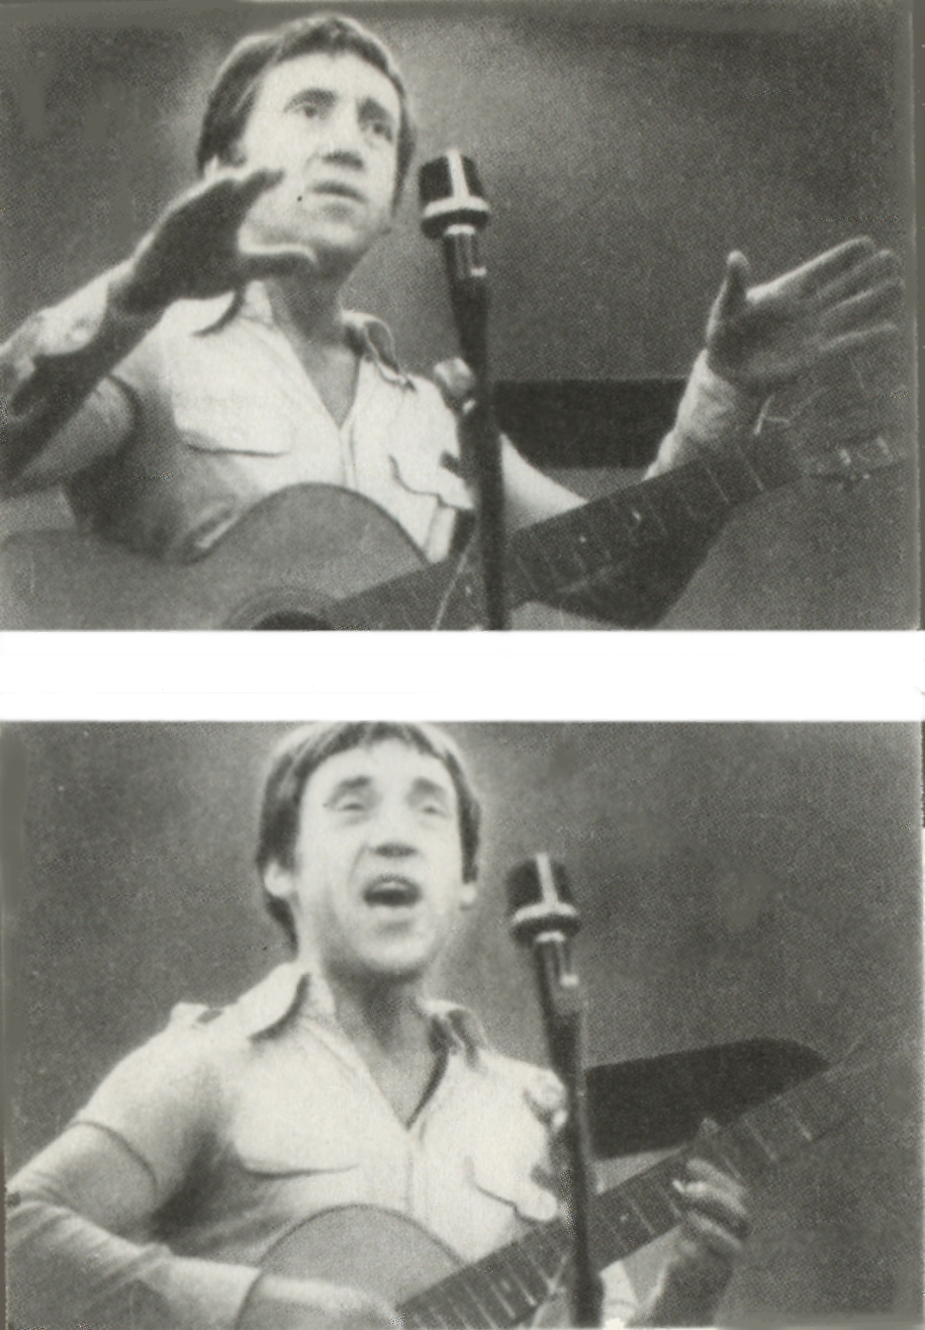Я весь в поту, доступен всем глазам.
Я приступил к привычной процедуре:
Я к микрофону встал, как к образам.
Хотя как знать, быть может - к амбразуре.

И микрофону я не по нутру.
Да, голос мой любому опостылет…
Уверен - если где-то я совру -
Он ложь мою безжалостно усилит!…

Я освещен, доступен всем глазам.
Чего мне ждать? Затишья или бури?
Я к микрофону встал, как к образам…
Нет-нет, сегодня точно - к амбразуре!…

Владимир Семёнович Высоцкий родился днём 25 января 1938 года в Москве. Мать его Нина Максимовна - переводчица с немецкого языка. Отец, Семён Владимирович Высоцкий - кадровый военный…
Высоцкий не мог появиться на свет обычно. Так, как рождались миллионы других, талантливых и простых людей. Не мог приходом в этот мир не вызвать споров и разногласий. Всё началось задолго до его рождения. Какое дать ребёнку имя? Этот вопрос бурно обсуждали и подруги Нины Максимовны, и товарищи её мужа, и соседи. Девочку решили назвать Алиса, а имя мальчика никак не могли выбрать. Называли по алфавиту: Александр, Андрей, Алексей, Борис, Василий, Владимир…, но ко дню его появления так ни на чём и не остановились. В роддоме Нина Максимовна вдруг вспомнила, что, уезжая в командировку, Семён Владимирович попросил: «Назови сына Владимиром: в честь моего отца и твоего брата – моего товарища!...» - к тому же в стране как раз отмечались Ленинские дни, прибавился ещё один повод назвать сына Владимиром, что она и сделала.

Час зачатья я помню неточно.
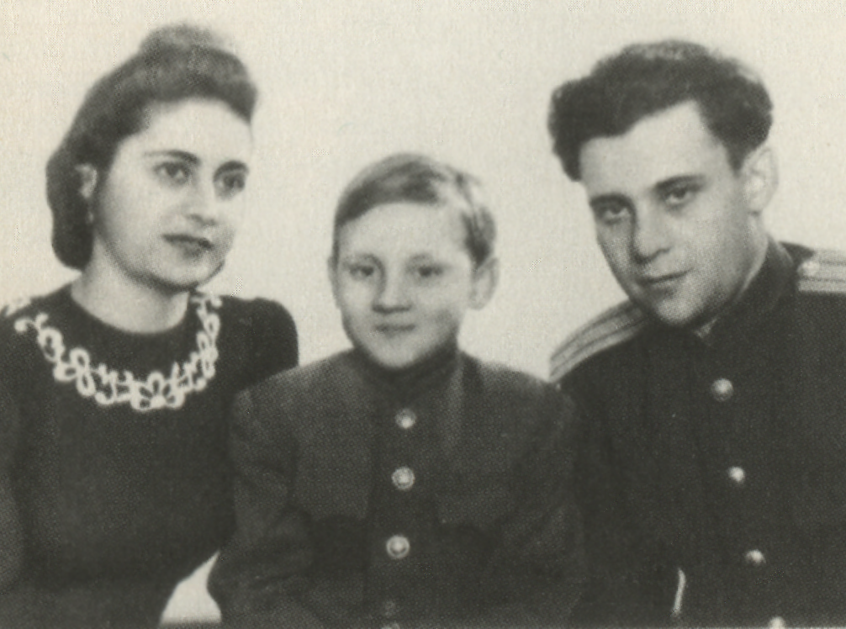Значит память моя однобока.
Но зачат я был ночью порочно
И явился на свет не до срока.

Я рождался не в муках, не в злобе:
Девять месяцев - это не лет…
Первый срок отбывал я в утробе,
Ничего там хорошего нет

Ходу, думушки резвые, ходу!
Слово, строченьки милые, слово!
В первый раз получил я свободу
По указу от тридцать восьмого.

Знать бы мне, кто так долго мурыжил -
Отыгрался бы на подлеце.
Но родился, и жил я, и выжил -
Дом на Первой Мещанской, в конце…

Раннее детство Высоцкого протекало довольно спокойно. В праздничные дни, устраивались представления и концерты. Действующими лицами были дети. Володя тоже принимал в них участие. У него была прекрасная память, он легко выучивал длинные стихи, песни, частушки. Володя стал рано говорить. Первой фразой, которую он произнёс, была: «Вот она, луна». К двум годам он знал много стихов и читал их довольно выразительно.

22 июня 1941 года началась Великая Отечественная война. Отец ушел на фронт.

… Не боялась сирены соседка.
И привыкла к ней мать понемногу.
И плевал я, здоровый трёхлетка,
На воздушную эту тревогу.
Да, не все то, что сверху, от бога…
И народ зажигалки тушил,
И, как малая фронту подмога, -
Мой песок и дырявый кувшин…

В середине июля началась эвакуация семей с детьми. Два долгих года - 1941 и 1942 годы - Нина Максимовна с маленьким Володей прожили на Урале, в селе Воронцовка. Только летом 1943 года они вернулись в Москву.
В сентябре 1945 года Володя поступил в первый класс Московской школы № 277…
Совместная жизнь родителей Высоцкого не сложилась. Когда Семён Владимирович вернулся из Германии, у него уже была вторая жена – Евгения Степановна (Лихачёва). В 1947 году Володя с отцом и Евгенией Степановной уехали в Германию, где Володя закончил начальную школу и начал заниматься музыкой.
В 1949 году он вернулся в Москву. Семья поселилась в Большом Каретном переулке («Где твои семнадцать лет? На Большом Каретном…»). Володя продолжил учебу в школе № 186. Когда Володе было 16 лет, в его жизни появилась первая гитара. Примерно в это же время он начал заниматься в драмкружке.



В 1955 году Владимир закончил 10-й класс и поступил на механический факультет МИСИ. Однако инженером не стал. В конце первого семестра он ушел из МИСИ, сдавал экзамены в театральные ВУЗы столицы и поступил в Школу-студию МХАТ.
…Так начинался артист Владимир Высоцкий. Во время учебы он начал сниматься в кино в эпизодических ролях.
В 1960 году Владимир Высоцкий закончил Школу-студию МХАТ и был направлен в Московский театр имени Пушкина, но вскоре ушел оттуда в Театр Миниатюр. 1960-1964 годы - это период накопления Высоцким жизненного опыта.
В это же время он начал писать свои первые песни, - «дворовые».

Сперва играли в фантики,
В пристенок со скорог ворами -
И вот ушли романтики
Из подворотни ворами.

«… В то время, когда я начал писать свои песни, я впервые посмотрел спектакль "Добрый человек из Сезуана" и вдруг увидел, что это довольно точно соответствует моим представлениям о том, какой должна быть песня и как она должна использоваться в спектакле. И я попросился на 50 % в этот театр из-за того, что увидел, как бережно там используется авторская песня…»

В 1964 году Высоцкий дебютировал в Театре на Таганке в пьесе Бертольда Брехта «Добрый человек из Сезуана». С тех пор до самой смерти имя Владимира Высоцкого было неразрывно связано с Театром на Таганке. Актер нашел свой театр.

«… Многие из нас пишут и музыку, и тексты, и стихи. И даже пьесы для нашего театра. Поэтому работать необыкновенно интересно…
Когда меня спрашивают - уйду ли я из театра на эстраду или в кино - я могу абсолютно серьезно сказать - НЕТ! Этого никогда не произойдет…»

В 1965 году, в октябре, театр показал новый спектакль – «Поэтическое представление с буффонадой, пантомимой, цирком и стрельбой» - «10 дней, которые потрясли мир». Этот спектакль стал классикой молодого театра. Яркий, праздничный спектакль начинался еще не улице. В «10 днях…» Высоцкий сыграл 5 ролей сразу: Керенского, Артиста, Анархиста, Солдата революции и Часового.
Спектакль «Павшие и живые» - любимый спектакль Высоцкого. Он был поставлен в 1965 году. Спектакль о молодых поэтах и писателях, которые участвовали в войне. В этом спектакле Высоцкий играл 3 роли: Гитлера, Чарли Чаплина и поэта Михаила Кульчицкого.

Кто-то высмотрел плод, что неспел,
Потрусили за ствол - он упал.
Вот Вам песня о том, кто не спел,
И что голос имел - не узнал.
Может были с судьбой нелады,
Иль со случаем были дела,
А тугая струна на лады
Незаметным изъяном легла…

Работы Высоцкого в первых спектаклях Театра на Таганке показали незаурядный актерский талант его, одержимость и полную самоотдачу на сцене.
Пьеса Брехта «Жизнь Галилея» была поставлена специально «на Высоцкого». В течение ряда лет он был единственным исполнителем роли Галилея. В 1969 году на международном фестивале «Театральные встречи» в Польше Высоцкий за эту роль был удостоен диплома 1-й степени.



«… Спустя какое-то время мне очень повезло, и я начал сниматься в картине Виктора Турова "Я родом из детства". Там я сыграл роль капитана, танкиста, который горел в танке, полгода лежал в госпитале и пришел домой седой и искалеченный человек в тридцать лет. В этом фильме я впервые в жизни писал профессионально песни…»

На братских могилах не ставят крестов
И вдовы на них не рыдают.
К ним кто-то приносит букеты цветов
И вечный огонь зажигает.

Здесь раньше вставала земля на дыбы,
А нынче гранитные плиты.
Здесь нет ни одной персональной судьбы,
Все судьбы в единую слиты.

А в вечном огне видишь вспыхнувший танк,
Горящие русские хаты,
Горящий Смоленск и горящий Рейхстаг,
Горящее сердце солдата.

У братских могил нет заплаканных вдов -
Сюда ходят люди покрепче.
На братских могилах не ставят крестов,
Но разве от этого легче?..

Песни Высоцкого принято делить на циклы: военный, горный, спортивный, китайский…Надо было прожить несколько жизней, чтобы прочувствовать все персонажи, обрисованные в песнях. Фронтовики, слушавшие его песни о войне, были уверены, что он лично пережил то, о чём писал в песнях. Люди, слушавшие его песни «с криминальным уклоном», были уверены, что он сидел. Моряки, альпинисты, шофёры-дальнобойщики – все считали его своим. В каждой песне была правда жизни.

«Для меня война - огромное потрясение, поэтому я так много пишу о ней. Мои песни - не военные песни, просто у нас на совести неспокойно, что не пришлось там поучаствовать. И поэтому в своих песнях мы как бы довоевываем. Это песни о войне, песни человека, который живет сейчас, про те времена…»

Я кругом и навечно виноват перед теми,
С кем сегодня встречаться я почел бы за честь.
И хотя мы живыми до конца долетели,
Жжет нас память и мучает совесть того,
У кого она есть…

Кто сказал: «Все сгорело дотла,
Больше в землю не бросите семя?»
Кто сказал, что земля умерла?
Нет, она затаилась на время.

Материнство не взять у земли
Не отнять, как не вычерпать моря,
Кто поверил, что землю сожгли?
Нет, она почернела от горя.

Как разрезы траншеи легли,
И воронки, как раны, зияют
Обнаженные нервы земли
Неземное страдание знают.

Она вынесет все, переждет.
Не записывай землю в калеки!
Кто сказал, что земля не поет?
Что она замолчала навеки…

«… Я старый поклонник гор. Дело в том, что летом 1968 года мне довелось сниматься в фильме "Вертикаль". Я не предполагал совсем писать песни для этого фильма, а просто, когда мы прибыли на место, у меня от избытка впечатлений они получились сами собой. После выхода фильма эти песни стали очень популярными, потому что в них, как говорили альпинисты, горный дух ухвачен. Я знаю, что во многих альплагерях эти песни поют до сих пор…»

Здесь вам не равнина, здесь климат иной:
Идут лавины, одна за одной,
И здесь за камнепадом ревет камнепад.
И можно свернуть, обрыв обогнуть,
Но мы выбираем трудный путь,
Опасный, как военная тропа…

… И пусть говорят, да, пусть говорят,
Но нет - никто не гибнет зря,
Так лучше, чем от водки и от простуд,
Другие придут, сменив уют
На риск и непомерный труд,
Пройдут тобой непройденный маршрут.

… Так оставьте ненужные споры,
Я себе уже все доказал:
Лучше гор могут быть только горы,
На которых еще не бывал,
На которых никто не бывал!



В мае 1967 года состоялась премьера спектакля «Послушайте!», где Высоцкий играл роль Маяковского. В том же году вышел кинофильм «Короткие встречи» с участием Высоцкого, он исполнил роль геолога Максима. В этом фильме впервые прозвучали песни-сказки Высоцкого:

В заповедных и дремучих
Старых Муромских лесах
Всяка нечисть бродит тучей
И в проезжих сеет страх.

Ноют, воют - что твои упокойники,
Если есть там соловьи - и те разбойники.
Страшно, аж жуть!

В заколдованных болотах
Там кикиморы живут,
Защекочут до икоты
И на дно уволокут

Будь ты, конный,будь ты пеший - заграбастают,
А уж по лесу так лешие и шастают
Страшно, аж жуть!…


Наверно, я погиб: глаза закрою, вижу.
Наверно, я погиб - робею, и потом-
Куда мне до нее - она была в Париже,
И я вчера узнал - не только в нем одном.

В июне 1967 года на очередной Московский кинофестиваль приехала французская киноактриса Марина Влади. Высоцкий влюбился в неё после просмотра кинофильма «Колдунья».

Нет рядом никого, как ни дыши.
Давай с тобой организуем встречу.
Марина, ты письмо мне напиши,
По телефону я тебе отвечу!…

Для меня эта ночь - вне закона,
По ночам я пишу больше тем,
Я хватаюсь за диск телефона
И набираю вечное "07"

- Девушка, здравствуйте, как Вас звать? Тома?
72-я? Жду дыханье затая,
Быть не может, Повторите… Я уверен, Дома,
Вот уже ответили… Ну, Здравствуй, это я…

В 1970 году Владимир Высоцкий зарегистрировал свой брак с Мариной Владимировной Поляковой - Мариной Влади. Марина была рядом с ним двенадцать лет. «Я жив, двенадцать лет тобой храним…» - успеет написать Владимир на обратной стороне телеграфного бланка. И все эти годы Марина Влади пыталась замедлить бешеный ритм жизни Высоцкого…
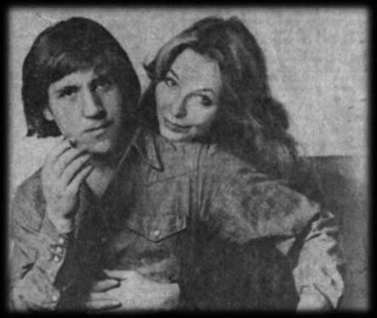



Высоцкий был наделен редчайшим чувством трагического. Это чувство редко, потому что беззащитно. Владимир Высоцкий был 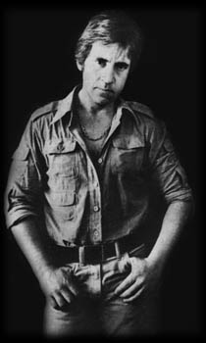предрасположен к трагическому. Таланту этого актера нужно было разгуляться, нужна была роль-крик… И Любимов ему эту роль нашел. 28 ноября 1967 года состоялась премьера Есенинского «Пугачева». Высоцкий исполнил роль Хлопуши. Он отдал спектаклю все то, чем владел в совершенстве, и благодаря «Пугачеву» показал, чем, собственно владел. Высоцкий был абсолютно свободен. Он нашел свою основу труднейшей роли - звук. Уникальный голос Высоцкого стал в этой роли его основным выразительным средством. Пугачев дал Высоцкому почувствовать корни, уходящие глубоко и очень далеко.



«… В Одессе я снимался в фильмах "Служили два товарища" и "Интервенция". Я играл двух совершенно противоположных между собой людей, одного возраста, даже в одном гриме - в усах. Только в одной картине я играл белогвардейского поручика, а в другой - большевика-подпольщика, Бродского, который был расстрелян в Одессе в 1918 году… Люди оба рискованные, очень интересные характеры, которые борются по разные стороны баррикад. Только один пускает себе пулю в лоб, а другого расстреливают. Но он спокоен, у него есть вера, он без истерик…»

…Нам будут долго предлагать не прогадать:
«Ах, скажут, - мол, ведь Вы еще не жили,
Вам надо только-только начинать!»
Ну, а потом предложат: или - или:

Или пляжи, вернисажи, или даже
Пароходы, в них наполненные трюмы,
Экипажи, скачки, рауты, вояжи,
Или просто - деревянные костюмы…

«Меня часто спрашивают: «Ну, а сами - то Вы, что любите, что ненавидите? Я всегда отвечаю: «Наверное все это есть в моих песнях… Но уж если Вы хотите знать конкретно, то кое-что из того, что я не люблю, отрицательную сторону, то это есть в песне "Я не люблю"…»

Я не люблю фатального исхода,
От жизни никогда не устаю,
Я не люблю любое время года
В которое болею или пью.

Я не люблю холодного цинизма,
В восторженность не верю, и еще,
Когда чужой мои читает письма,
Заглядывая мне через плечо.

Я не люблю, когда наполовину,
Или когда прервали разговор,
Я не люблю, когда стреляют в спину,
Я также против выстрелов в упор.

Я ненавижу сплетни в виде версий,
Червей сомненья, почестей иглу,
Или когда - все время против шерсти,
Или когда - железом по стеклу.

Я не люблю уверенности сытой -
Уж лучше пусть откажут тормоза!
Досадно мне, коль слово "ЧЕСТЬ" забыто,
И коль в чести наветы за глаза.

Когда я вижу сломанные крылья,
Нет жалости во мне и неспроста,
Я не люблю насилье и бессилье,
Вот только жаль распятого Христа.

Я не люблю себя, когда я трушу,
Досадно мне, когда невинных бьют,
Я не люблю, когда мне лезут в душу,
Особенно, когда в нее плюют!

Я не люблю манежи и арены -
На них мильон меняют по рублю,
Пусть впереди большие перемены,
Я это никогда не полюблю!

Премьера «Гамлета» состоялась 29 ноября 1971 года. Гамлет Высоцкого - это Гамлет изнутри, это исповедь поэта, работающего Гамлета, он пахнет потом профессии, житейской судьбой. Пастернак, переводя Гамлета, задумывался над неким новым Гамлетом - уличным. Таким сыграл его Высоцкий - таганский Гамлет с гитарой.
Начинал он в «Гамлете» с узнаваемых мальчиков 60-х годов, послевоенное детство которых прошло в московских дворах, где нужна была физическая сила, где все старались быть вожаками, где в подворотнях пелись блатные песни… Для таких Гамлетов не существовали сомнения и не вставали вопросы «быть или не быть». Был только ответ – «БЫТЬ» Гамлет первых лет был молодой, бунтующий, страстный. Вместе с мастерством появилась мудрость. В Гамлете у Высоцкого появится настороженность: шаг - а вдруг пропасть… Как по лезвию ножа, «по канату, натянутому, как нерв».

Я - Гамлет.
Я убийство презирал,
Я наплевал на датскую корону,
Но в их глазах - за трон я глотку рвал
И убивал соперников по трону!

Но гениальный всплеск похож на бред,
В рожденье смерть проглядывает косо,
А мы все ищем каверзный ответ
И не находим нужного вопроса…



Он не вышел ни званьем, ни ростом,
Не за славу, не за плату,
На свой необычный манер
Он по жизни шагал над помостом
По канату, по канату,
Натянутому, как нерв.

Посмотрите, вот он по канату идет!
Чуть левее наклон - упадет, пропадет,
Чуть правее наклон - все равно не спасти…
Но зачем-то ему очень нужно пройти
Четыре четверти пути…

«Когда я работаю подолгу, без устали, тогда мысли как-то полегче, и кажется, будто мне тоже известно, для чего я существую…»

1972 год - вышел фильм «Четвертый» по пьесе Константина Симонова.
1973 год - Высоцкий сыграл фон Корена в фильме «Плохой хороший человек» по повести Чехова «Дуэль». За эту роль он был награжден специальным призом фестиваля в Италии.
1974 год - опять военная роль, на этот раз - в фильме «Единственная дорога». Высоцкий снялся в роли военнопленного шофера Солодова. К фильму он написал две песни.
В июле 1974 года Театр на Таганке выехал на гастроли в Набережные Челны, на КАМАЗ. За 14 дней гастролей было дано 20 спектаклей и 10 концертов.

(Юрий Любимов, главный режиссер театра на Таганке):
«Мы приехали на КАМАЗ всем театром. Вышли и пошли по улице в дом, где нам надо было жить. Все строители города открыли окна, выставили свои магнитофоны, и звучали всю дорогу его песни, на полную мощь…»

3 июля 1974 года - премьера пьесы Чехова «Вишневый сад». Высоцкий сыграл роль Лопахина. В этом же году вышли два фильма с участием Высоцкого – «Бегство мистера Мак-Кинли» и «Единственная». В оба фильма Высоцким были написаны песни.
1975 год - премьера спектакля «Пристегните ремни».

Море - еще одна любовь Владимира Высоцкого, любовь давняя и большая. Все близко ему - и романтика дальних плаваний в незнаемые края, рабочие будни на корабле… И когда в 1975 году понадобились песни к фильму «Контрабанда» и «Ветер Надежды», автором пригласили Высоцкого.

Не правда ли, морской хмельной невиданный простор
Сродни горам в безумстве, буйстве, кротости?
Седые гривы волн чисты, как снег на склонах гор,
А впадины меж ними, словно пропасти…

В морских и горных песнях Высоцкого, как и во многих других его песнях, главная суть даже и не в соленом ветре и брызгах, не в эффекте присутствия, а в том, что море и горы - это великие учителя, которые помогают человеку стать человеком, несмотря на любые испытания. Нет безнадежных ситуаций, из любого положения есть выход, достойный человека.

Легенда о благородном разбойнике Робин Гуде, вожаке вольных стрелков, защитнике бедняков и обиженных, живет меж людей уже более 800 лет. Цикл из 5 баллад к фильму «Стрелы Робин Гуда» стал одной из лучших песенных работ его в кино.

Звонко лопалась сталь под напором меча,
Тетива от натуги дымилась,
Смерть на копьях сидела, утробно урча,
В грязь валились враги, о пощаде крича,
Победившим сдаваясь на милость.

Но не все оставаясь живыми, в доброте сохраняли сердца,
Защитив свое доброе имя от заведомой лжи подлеца…

Эти баллады о добре и зле, о чести и справедливости, о любви. О том, что настоящее и будущее неразрывно, тысячью нитей связано с прошлым и друг с другом.

В фильме Александра Митты «Сказ про то, как царь Петр арапа женил», Высоцкий сыграл главную роль - Ибрагима Ганнибала. В этой роли он прикоснулся к дорогим истокам - к родословной Пушкина. Страстный, деликатный, честный человек, но при этом он смел, тверд и решителен - таков Ибрагим Ганнибал Владимира Высоцкого.
В феврале 1979 года театр на Таганке показал очередную премьеру – «Преступление и наказание». Свидригайлов в исполнении Высоцкого стал одним из основных действующих лиц Любимовского спектакля. Высоцкий играл Свидригайлова таким, каким его написал Достоевский, что после многолетней традиции изображать Свидригайлова чудовищем, российским дьяволом во плоти, было не так - то просто.
Это последняя театральная роль Высоцкого. Она стала большой его сценической удачей…
Летом того же, 1979 года на телеэкраны страны вышел 5-ти- серийный фильм «Место встречи изменить нельзя». В главной роли капитана Жеглова - Владимир Высоцкий. Это была его самая известная и самая любимая роль. Роль капитана Жеглова естественно закрывает блатную тему в творчестве Высоцкого. Былые герои были окончательно развенчаны, им объявлена беспощадная война…

Чуть помедленнее, кони! Чуть помедленнее!..

Но кони несли, как несли его кони!..

На телевидении заканчиваются съемки «Маленьких трагедий» Пушкина. В роли Дон Жуана - Владимир Высоцкий…
В Варшаве проходит международный фестиваль «Театральные встречи». Высоцкий прилетает из Парижа в предынфарктном состоянии, чтобы сыграть роль Гамлета. И получает диплом фестиваля…
На экраны страны выходит фильм «Точка отсчета» - в фильме звучат три песни Высоцкого…

Когда я отпою и отыграю,
Чем кончу я - не угадать,
Но лишь одно наверняка я знаю -
Мне будет не хотеться умирать.

Я от суда скрываться не намерен,
Коль призовут- отвечу на вопрос,
Я до секунды жизнь свою измерил,
И худо-бедно, но тащил свой воз…

13 июля 1980 года. 217-ый раз идет «Гамлет». Очень душно… Высоцкий плохо себя чувствует… За кулисами дежурит врач «Скорой помощи».
18 июля - опять «Гамлет»… Опять душно.

Закричал дрессировщик, и звери
Клали лапы на носилки,
Но прост приговор и суров:
Был растерян он или уверен,
Но в опилки, но в опилки
Он пролил досаду и кровь…

Москва… Июль… Духота и жара…
25-го, в 4 утра
умер Владимир,
Покинул мир…
Он сердцем пел,
И сердце разорвалось!

Смерть - как точка, дальше - тишина.
Но Высоцкий продолжает петь…

…Я, конечно, вернусь,
Весь в друзьях и в делах,
Я, конечно, спою - не пройдет и полгода!

Что такое книга?
Энциклопедический словарь отвечает на этот вопрос так: «КНИГА, не периодичное издание в виде сброшюрованных листов печатного материала...»
А Борис Пастернак дал другое определение: «Книга есть кубический кусок горячей, дымящейся совести — и больше ничего».
Владимиру Высоцкому не довелось узреть свои произведения в виде сброшюрованных листов печатного материала. Не выпустил он при жизни ни одной книги, да и вообще на книжных страницах ему удалось опубликовать лишь стихотворение «Из дорожного дневника» (альманах-«День поэзии», 1975), к тому же в усечённом варианте. Зато его творчество на протяжении почти двух десятилетий было и сегодня остается куском дымящейся совести, его и нашей. И в таком вот смысле вся литературная работа Высоцкого с первых шагов развивалась и строилась как единая и цельная книга. Ведь, если говорить по большому счету, главная задача писателя — создать книгу о времени и о себе, публикация же — дело второе.
После смерти Высоцкого появилось уже несколько книжных изданий его стихотворений и песен. Реакция на них парадоксальна: с одной стороны, никакие тиражи пока не могут удовлетворять жадного читательского спроса, с другой стороны, приходится слышать, что, дескать, произведения Высоцкого предназначены для слушания, что вне авторского голоса и исполнения они «не читаются».
Но вопрос о «читаемости» не случаен и затрагивает сразу несколько вопросов более важных и крупных. Хочется разобраться в особенностях его творчества и в особенностях нашего восприятия.
Песни Высоцкого вошли в жизнь без спроса, без утверждения в инстанциях и разрешения «сверху». И расположились они не только на миллионах магнитофонных лент, но и в самом надежном хранилище — в людской памяти. Слушая Высоцкого, споря о нем, по-разному его оценивая, некоторые люди очень многое запомнили наизусть. Эти люди годами не открывают тома стихов лишь потому, что полностью помнят их наизусть (или очень близко к тексту) и имеют возможность «перечитывать» поэзию, листая страницы собственной памяти. Так что «читаемость» и «нечитаемость» - ощущения сугубо психологические и весьма субъективные.
Впрочем, иллюзия основательного знакомства с произведениями Высоцкого довольно скоро развеивается при обращении к потоку книжных и журнальных публикаций его текстов. К нам пришла его резкая и беспощадная политическая критика:

И нас хотя расстрелы не косили,
Но жили мы, поднять не смея глаз,-
Мы тоже дети страшных лет России,
Безвременье вливало водку в нас.

Знаменательно, что Высоцкий цитирует здесь Блока. Такой духовный максимализм, такая суровая самокритика от имени целого поколения — традиционны для русской поэзии. В этих жестких, отнюдь не ласкающих слух и тревожно бередящих душу строках можно услышать и отголосок лермонтовской «Думы»: «Перед опасностью позорно малодушны, / И перед властию презренные рабы». Прибегая к столь ответственным параллелям, не умолчим о том, что разработка классического мотива ведется у Высоцкого в стиле совсем не классическом: чего стоит, к примеру, упоминание о водке в одном контексте со словами «Россия», «безвременье». Какое-то необычное, нестандартное сочетание высокого и низкого, поэзии и прозы…
Вот, может быть, и ключ ко всему Высоцкому. Не потому ли строки его произведений бывают непривычны для читательского глаза, что доля прозы в его стихах превысила обычную норму? Но ведь эстетические нормы подвижны, изменчивы, они обновляются вместе с жизнью. Оглядываясь на поэзию семидесятых годов, в которую так трудно было Высоцкому вписаться, видим, что ей очень недоставало прозы. То есть неприкрашенной повседневности, житейских подробностей и событий, какой-то повествовательной развернутости. Обратите внимание: жанр поэмы совсем задохнулся в семидесятые годы и до сих пор очнуться не может. Потому что для поэмы мало одного только самовыражения — нужны конфликты, характеры, нужно знать, чем живут другие люди, уметь их выслушать, понять, перевоплотиться в них. В общем, недостаточное содержание прозы в поэзии оборачивалось дефицитом правды. Вот почему приход в нашу поэзию Высоцкого с его грубоватой, но отважно-откровенной интонацией, с шумной и бесцеремонной компанией его неизящных, но весьма правдивых персонажей, с его смехом и с его болью - был исторически закономерен.
Вот почему бессмысленно сравнивать Высоцкого с каким-либо одним из его поэтических современников: Ахмадулиной или Вознесенским, Самойловым или Слуцким - и пытаться «вычислить», лучше он их или хуже. Через творчество Высоцкого началось принципиальное обновление русской поэзии. И оценивать Высоцкого-поэта надлежит не по каким-то отобранным выставочным «достижениям» (у каждого из нас свои любимые песни), а по самой его исторической роли в развитии поэзии, в сближении ее с невыдуманной жизнью. Не столько отдельные произведения, сколько сам тип творческой работы, сам художественный мир Высоцкого становится важнейшим ориентиром для всех, кто трудится в литературе. Подражать Высоцкому невозможно, но определиться в заданной им системе духовных координат необходимо каждому. Опыт Высоцкого не учит, что писать и как писать, но он заставляет крепко задуматься над вопросом о том, зачем писать. Примечательно, что настоящим поэтом признали Высоцкого как раз современные лирики: они высоко оценили общедуховный результат соединения поэзии с прозой в многоцветном песенном мире. И наоборот: со зловредными наскоками на Высоцкого, с мелочно-нелепыми придирками по части «мастерства» выступили довольно бледные и косноязычные стихотворцы. Они не без оснований увидели в феномене Высоцкого беспощадное отрицание той усредненной поэзии, что существует только на бумаге только в виде «сброшюрованных листов», не проникая ни в ум, ни в душу современного человека.
Читаем Высоцкого — и постоянно встречаемся с новыми характерами, темами, сюжетами. Несмотря на все внешние трудности, поэт работал неистово, не просто слагая песню за песней, а выстраивая определенные смысловые ряды. Недаром он, например, часто говорил на концертах, что собирается довести количество своих спортивных песен до сорока девяти, то есть тем самым высказаться обо всех существующих видах спорта. В этой шутке - большая доля правды. Ведь точно к такой же полноте Высоцкий стремится и в своих военных песнях, где каждый раз мы сталкиваемся с новым конфликтом. И в песнях сказочно-басенных, где за фольклорными фигурами, за зверями да птицами отчетливо угадываются социальные типы нашей действительности. И в весьма вольных вариациях на исторические и мифологические темы, где Высоцкий заставляет вековую мудрость работать на распутывание наших сегодняшних противоречий. Пестрый и многоголосый песенный мир Высоцкого выстраивался постепенно и целеустремленно. Это своеобразная энциклопедия нашей жизни, где, что называется, «всё есть» и все темы взаимодействуют, пересекаются друг с другом.
У многих ли поэтов, благополучно печатающихся долгие годы, отдельные произведения складываются, в объемное, стереоскопическое целое, образуя как бы роман в стихах? Да нет, честно говоря: в большинстве случаев нынешние стихотворные книги представляют собою механическое соединение разных опусов. А Высоцкий, строя свою будущую книгу, интуитивно искал гармонию частей и целого, достигал многогранности единого образа мира. Снова вспомним пастернаковское определение книги с несколько странным, на первый взгляд, эпитетом: кубический кусок совести. Почему «кубический»? Да потому, что страстный взгляд неравнодушного художника видит мир не плоско, а объемно. Примерно то же имел в виду и Булгаков, когда в «Театральном романе» наделил своего героя писателя Максудова волшебным зрением: «Тут мне начало казаться по вечерам, что из белой страницы выступает что-то цветное. Присматриваясь, щурясь, я убедился в том, что это картинка. И более того, что картинка эта не плоская, а трёхмерная. Как бы коробочка, и в ней сквозь строчки видно: горит свет и движутся в ней те самые фигурки, что описаны в романе».
Разве не движутся на страницах книги Высоцкого живые фигурки? Вот же они: и дурачина-простофиля, достигший высот, но не усидевший на ответственном стуле, и работяга, без труда сыгравший на бале-маскараде не чуждую ему роль алкоголика, и сентиментальный боксер, без единого удара одерживающий неожиданную победу, и легендарные супруги Ваня с Зиной, и великодушно-мужественный шофёр из «Дорожной истории», и вышедший на исповедь Гамлет, и вырывающийся за красные флажки волк... Все — живые. И каждая песня — «коробочка» с внутренним светом. Такой вот эффект создается на пересечении поэзии и прозы. Ну, и театральная фантазия автора, конечно, тут поработала вовсю.
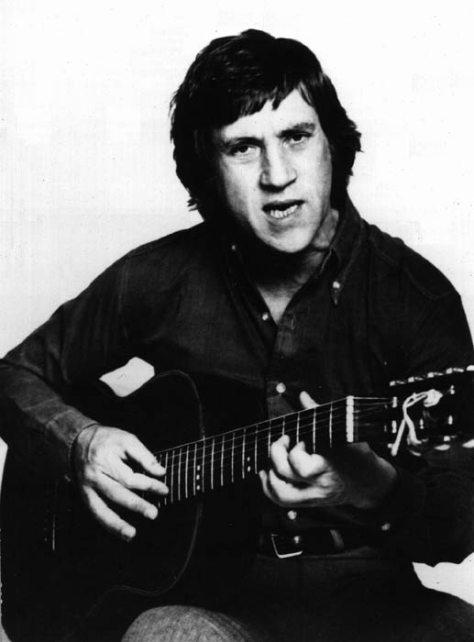 А из отдельных «коробочек» и общая картина жизни выстраивается - и тоже объемная. Обратите внимание: неизменно открытый навстречу людям, доброжелательный к аудитории, Высоцкий на своих концертах все же не очень охотно исполнял те песни, названия которых выкрикивались из зала и упоминались в записках. У него всякий раз был свой, какой-то интуитивный план. Он стремился, чтобы программа концерта дала представление о разных гранях его творчества, чтобы совокупность двух-трех десятков песен передала то мироощущение и миропонимание, которое выражено в сотнях созданных им текстов. Иными словами, каждый концерт был своеобразной книгой, авторским «Избранным» - с определенным внутренним сюжетом, ходом мысли. Возникал своего рода роман в песнях, который мы продолжаем читать и осмысливать сегодня.
Читаем Высоцкого — и многое тогда воспринимается по-другому, иначе, чем при слушании фонограмм.
При жизни Высоцкого сложилось мнение, что его стихи можно только слушать в исполнении самого автора. Действительно, пел он настолько выразительно эмоционально и театрализованно, что мы до сих пор находимся под впечатлением этого действа. И сегодня, стоит открыть книгу на знакомой песне, - сразу же слышатся мелодия и голос, и вместо того чтобы читать, мысленно поешь вместе с ним напечатанные строки. А между тем ритм песни порой мешает воспринимать глубокие, философского звучания мысли Высоцкого. И вероятно, сам понимая это, он оставил часть стихов жить только на бумаге.
Контакт с печатным текстом позволяет сосредоточиться на смысловых оттенках, присмотреться к приемам обращения поэта со словом. Вот Высоцкий отвечает в стихотворении «Я к вам пишу» своим многочисленным корреспондентам, в том числе и тем, кто советовал ему отправиться навсегда из России куда-нибудь «на Темзу»:

Но только я уже бывал на Темзе,
Собакою на Сене восседал.
Я не грублю, но отвечаю тем же,-
А писем до конца не дочитал.

Конечно, каламбур «собакою на Сене» можно уловить и со слуха, но можно и прозевать. А прописная буква ставит все на место. И каламбур весьма значимый и в глубине серьезный. Так походя, между делом мог сострить только человек, для которого привязанность к родине настолько органична, что говорить о ней громогласно и патетически он счел бы просто бестактным. Большие мысли и большие чувства порою лучше всего передаются при помощи какой-нибудь мелочи — вплоть до шуточной игры большой и малой букв. В общем, чтение произведений Высоцкого, знакомство с их письменно зафиксированными текстами вырабатывает у нас, как точно заметила Н. Крымова, «новое качество восприятия».
Читаем Высоцкого — и наглядно убеждаемся, что при всей своей демократичной внешней простоте и обманчивой понятности его песни внутренне сложны и для полного понимания требуют определенного, труда, умственного и душевного. Явно преждевременно отступились от Высоцкого многие «высоколобые» читатели, некогда ценившие его едкие аллюзии, забористый смех, а теперь, по снятии запрета, готовые уступить его творчество «массовой культуре». Они еще отнюдь не все взяли у Высоцкого, ведь только сейчас пришло время для глубокого анализа произведений поэта, их дельного и конкретного разбора, разных, порою взаимоисключающих трактовок. Умные читатели нужны Высоцкому, и он им тоже еще пригодится.
Мы живем во время крушения всякого рода принудительных идеалов, развенчания установок и догм, некогда претендовавших на окончательность и непогрешимость. Мы поняли, что для движения к общей гармонии нам вовсе не обязательно быть духовными близнецами, одинаково думать и чувствовать. Стало ясно, что чрезмерная монолитность общественного сознания, однонаправленность усилий неизбежно приводит к выразительно описанному Высоцким «обще-примиряющему» бегу, когда все равны, когда «первых нет и отстающих», да вот беда: бег этот - на месте.
Высоцкий был одним из лидеров нелегкого процесса становления того типа сознания, который сегодня называют плюрализмом. Он многократно ненаглядно продемонстрировал, какой мощный источник энергии таится в множественности взглядов на жизнь, в спектре непохожих характеров, несовместимых точек зрения. Общие социально-нравственные ценности утверждаются поэтом только через индивидуальное восприятие. Ему решительно чужда всякая тоталитарная романтика. Альпинистские песни отнюдь не заставляют каждого отправляться в горы, спортивные - штурмовать рекорды. Разная жизнь предстаёт в этих песнях - тем она и интересна. И каждый из нас должен идти по жизни собственным, неповторимым путем. Только так можно сделать что-то большое, нужное другим. Эта диалектика сформулирована в глубоко философичной песне «Чужая колея»:

...делай, как я!
Это значит — не надо за мной.

Читаем Высоцкого в контексте всей нашей литературы семидесятых годов — и видим, что именно в его песнях нашли наиболее последовательное выражение реальное многоголосие нашей очень пестрой я очень разной жизни, хор неофициальных человеческих мнений и представлений, колкие претензии друг к другу целых поколений и социальных слоев.
Процесс переживания взаимоисключающих точек зрения на жизнь как равноправных - глубинная, внутренняя тема всего песенного свода поэта. Бесконечная способность к пониманию чужих взглядов, неутомимое умение остро столкнуть противоположные позиции друг с другом и тем самым выйти на новую глубину социального видения — вот что такое феномен Высоцкого в нашей культуре. А практически этот феномен осуществлялся в смысловой двухслойности каждой песни, в наличии иронического подтекста, «второго дна».
Возьмем, к примеру, «Песенку о слухах». Вроде бы очень просто: сатира на сплетников. Автор издевается над досужими выдумками «беззубых старух», доводит доморощенные фантазии до абсурда: тут и «две коньячные струи» появляются, и хлеб «из рыбной чешуи», и прочие небывальщины. Но среди этой явной чепухи мелькают и сообщения не совсем нелепые. За первым слоем - осуждением сплетен - таится второй план - мысль о социальных причинах слухов. Ведь отсутствие полной и широкой информации о нашей жизни, особенно о её негативных сторонах, и приводило к обилию слухов и сплетен. Люди предпочитали верить информации неофициальной, несмотря на все её издержки и нелепости. В условиях безгласности возникает некий порочный круг, когда уже ничему невозможно верить:

Ходят сплетни, что не будет больше слухов
абсолютно,
Ходят слухи, будто сплетни запретят!

Где же правда? В самой горькой авторской иронии, в двухголосом авторском слове, беспощадно, но точно фиксирующем аномалии и официального, и неофициального сознания. Высоцкий и сам отчетливо осознавал двуплановую природу своих произведений. Он говорил на концертах, что в песне для него важен «другой пласт», причем «обязательно серьезный». Неистощимое остроумие поэта никогда не работало на пустое развлекательство. Слушая его записи, мы убеждаемся, что «оживление в зале» возникало после строк и фраз не только очень смешных, но и очень острых, социально нацеленных. И читая Высоцкого, мы видим, что эта острота нисколько не притупилась.
Но внутренняя серьезность никогда не переходила у Высоцкого в проповедь, в дидактически-занудное поучение. Он хорошо понимал, что на слушателя и на читателя сильнее действует не готовый ответ, а остро и энергично поставленный вопрос. Об этом, впрочем, прямо сказано в парадоксальном финале стихотворения «Мой Гамлет»:

А мы все ставим каверзный ответ
И не находим нужного вопроса.

Сам же Высоцкий постоянно находил сложнейшие вопросы, подходя к знакомым явлениям с совершенно неожиданной стороны. Очень много у него песен, суть которых только вопросом и можно передать. Творчество Высоцкого - это не «учебник жизни», а своего рода задачник. Рассмотрим несколько «задачек» из этой книги.

Как же все-таки стоит жить - отсиживаясь в надежном последнем ряду или пробираясь в первый ряд («Песня про первые ряды»)?
Действительно ли истинный поэт только тот, кто «кончил жизнь трагически»? А может быть, это миф, сочиненный кровожадной толпой, желающей «укоротить поэта» («О фатальных датах и цифрах»)?
«Я стою, как перед вечною загадкою,/Пред великою да сказочной страною...» В чем эта загадка и можно ли ее разгадать («Купола»)?
Можно ли принять логику «некоего чудака»: «Чистая Правда со временем восторжествует,- /Если проделает то же, что явная Ложь!»? Или все-таки Правда должна оставаться Правдой? Но не обречена ли она тогда на вечное бессилие («Притча о Правде и Лжи»)?

И так далее, и так далее. А ответов в конце задачника нет - и быть не может. Просто тот, кто умеет над подобными вопросами серьезно и глубоко размышлять, в сложной ситуации поступит единственно правильным образом. В собрании Даля есть пословица, которая могла бы служить эпиграфом ко всему написанному Высоцким: «Думай двояко, а делай одинако». Высоцкий отлично умел «думать двояко», сопоставлять разные версии, влезать в чужую шкуру, чутко вникать в позицию собеседника - пусть неприемлемую или даже абсурдную. И именно поэтому его собственная позиция всегда была четкой и определенной. Высоцкий неутомимо вел терпеливый диалог с современниками - и потому такую неоспоримую весомость приобрели его монологические признания:

Но знаю я, что лживо, а что снято,-
Я понял это все-таки давно.
Мой путь один, всего один, ребята,-
Мне выбора, по счастью, не дано.

«Мой путь один...» Читаем Высоцкого — и видим линию этого пути. Вот ведь еще в чем значение и необходимость книжных изданий. И сборник, выстроенный в хронологической последовательности, спорит со схематическими представлениями о творческой биографии Высоцкого. Спорит даже с «самим» Булатом Окуджавой, которого Высоцкий называл «духовным отцом», точнее — с таким вот высказыванием Окуджавы о творческом пути его младшего товарища: «Он начал с примитива, с однозначности, постепенно обогащая свое поэтическое и гражданское видение, дошел до высоких литературных образцов...» Вроде бы модель по-своему красивая: получается, что Высоцкий двигался «вперед и выше». Но - факты все же дают иную картину. «Однозначность» с самого начала была Высоцкому чужда. Не случайно, что еще до песен он сочинял пародии, а ведь это жанр двусмысленный, двуплановый по природе.
Думается, «Роман о девочках» вносит окончательную ясность в вопрос об оценке «блатного» песенного цикла. А то ведь сколько было недоразумений по этому поводу! Шутя, играя, сблизил молодой Высоцкий свое местожительство и свою среднюю школу в Большом Каретном переулке с находившимся неподалеку МУРом, а многие доверчивые слушатели тут же приписали автору криминальную биографию, всерьез полагая, что он теснейшими узами связан с преступным миром. Но и тогда, когда всем стало доподлинно известно, что Высоцкий не сидел в Таганской тюрьме, а в Магадан ездил «сам собой», «не по этапу», - и тогда на него легла какая-то тень: стали его упрекать в идеализации уголовников и их морали и так далее. Казалось бы, явное недомыслие. Ведь путать Высоцкого с его криминальными героями - всё равно, что ненавидеть артиста, известного по ролям отрицательных персонажей, или, как это сделал когда-то в Америке один простодушный зритель, стрелять в исполнителя роли Отелло, душащего на сцене Дездемону.
Но, оказывается, принимать близко к сердцу судьбы своих героев, пропускать через себя их боль небезопасно: на автора ложится ответственность за героев. И, тем не менее, Высоцкий не бросил свою раннюю тематику, а вновь вернулся к ней, стремясь проникнуть в психологию воров и проституток, разобраться в социальных причинах преступности. Даже не помышляя о возможности публикации своего романа, Высоцкий занялся исследованием проблем, о которых наша публицистика и проза смогли заговорить вслух совсем недавно. Мы доходим до многоточия, на котором обрывается написанная часть романа, - и совсем не чувствуем временной дистанции: кажется, что это сочинялось сегодня...
И в песнях, и в романе Высоцкий, ничуть не обеляя своих персонажей, уловил важную общественно-историческую причину преступных деяний - утрату людьми веры в справедливость, в закон:

Сколько веры и лесу повалено...

Это из глубоко трагичной песни «Банька по-белому». А в «Романе о девочках» появляется зловещая и весьма типичная фигура палача сталинских времен Максима Григорьевича. Бесчеловечность, возведенная в ранг политики, стала тяжелой болезнью, которую лечить предстоит ещё долго.
В общем, раннее и позднее творчество Высоцкого довольно прочно связаны и своею болевой чувствительностью в равной мере обращены к нашей современности. Недаром и сам поэт (можно, впрочем, сказать: и прозаик) в пору зрелости сказал: «Когда говорят, что мои ранние песни были на злобу дня, а теперь будто бы я пишу песни-обобщения, по-моему, это неправда: это невозможно определить, есть обобщение или его нет,- пусть критики разбираются. Потом, со временем, все это видоизменилось, обросло, как снежный ком, приняло другие формы и очертания. И песни немножечко усложнились, круг тем стал шире...»
Да, энергия обобщенности была присуща произведениям Высоцкого с самого начала, с годами она только накапливалась и возрастала. И постоянно поддерживали друг друга слово и сюжет, поэтическое и прозаическое начало. Читаем Высоцкого — и наша мысль, наши чувства вовлекаются в активнейшую работу по освоению его развернутых сюжетных метафор, сочетающих лирическую выразительность с повествовательной протяжённостью.
Читаем Высоцкого — и вместе с ним то скользим по планете, которую окутал вечный гололед, то оказываемся втиснутыми в символическую подводную лодку, из которой несётся наш общий крик: «Спасите наши души!»
Читаем Высоцкого — и вместе с ним проходим - который раз - «по канату, натянутому, как нерв». И где здесь граница между его книгой и нашей жизнью?

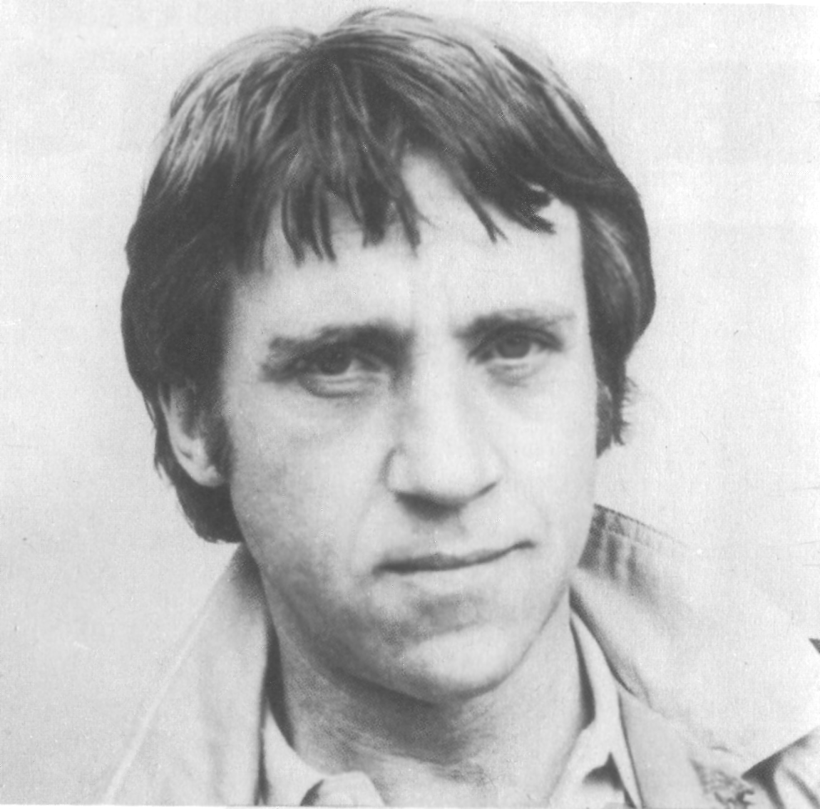

Владимир Семенович Высоцкий вошел в русское советское искусство как многогранно одаренная личность. Большой поэт современности, выдающийся артист, яркий киноактер, самобытный исполнитель авторских песен.
В телевизионном интервью, рассказывая о своих песнях, Высоцкий говорил: «Вы спросили, кем я себя больше считаю — поэтом, композитором, актером? Вот я не могу вам впрямую ответить на этот вопрос, может быть, все вместе будет называться каким-то одним словом, и тогда я скажу: «Я себя считаю вот этим-то». Этого слова пока нет... Я думаю, сочетание тех жанров и элементов искусства, которыми я занимаюсь и пытаюсь сделать из них синтез... может, это - какой-то новый вид искусства. Не было же магнитофона в XIX веке, была только бумага, потом появились магнитофоны и видеомагнитофоны... значит, может появиться новый вид искусства - для меня».
Действительно, современное развитие радиотехники помогло раскрыться самобытному таланту Владимира Высоцкого — синтезу поэтического слова, музыки, артистизма, необыкновенной модуляции голоса - и сделало его достоянием миллионов людей.

Принципы создания произведений.

Поэтическое наследие Владимира Высоцкого условно можно разделить на две составные части. Это:
— тексты, сохранившиеся лишь в авторских рукописях и не зафиксированные в авторском исполнении на фонограммах (далее для краткости - стихотворения) и
— тексты произведений, дошедшие до нас в магнитной записи авторского исполнения (далее - песни).
Это деление носит чисто условный характер, так как нахождение ранее неизвестной фонограммы Высоцкого автоматически может перевести любое стихотворение в разряд песен.
Тексты стихотворений не оставляют нам иной возможности их публикации, как только согласно имеющимся автографам. Материалы для работы текстологов крайне ограничены: в связи с почти полным отсутствием прижизненных публикаций в авторском архиве не имеется ни гранок, ни версток стихотворений, и случаи поздней авторской переработки стихов, а также их прижизненные списки нам не известны.
Дело осложняется тем, что Высоцкий творил, рассчитывая именно на слушателя, а не на читателя своих произведений, и вследствие этого его рукописи предназначены лишь для собственного пользования: автор как бы являлся «переводчиком» своих текстов перед аудиторией. Они могут иметь сокращения, собственные условные обозначения и т.п., почти всегда не содержат знаков препинания или содержат чисто формальные тире и запятые, и поэтому механический перенос даже имеющихся в рукописи знаков невозможен. Одно это уже порождает порой неразрешимые вопросы, к примеру, постановка запятой (или тире) в конце первой или второй строки следующего, не имеющего знаков препинания авторского текста, может существенно повлиять на его прочтение:

Не впадай ни в тоску ни в азарт ты
Даже в самой невинной игре
Не давай заглянуть в свои карты
И до срока не сбрось козырей.

Уже на стадии рукописи у Высоцкого возникает характерное для его творчества множество вариантов одной и той же строки или строфы, и не всегда даже при написании беловика выбор между этими вариантами сделан окончательно. Обычно автор приводил вариант в скобках либо просто рядом с текстом. Если текст затеи входил в его репертуар, то выбор варианта делался автором почти всегда однозначно. При публикации же не сохранившихся в авторских фонограммах текстов необходимость выбора основного варианта выпадает на долю публикатора, что неизбежно вносит момент субъективности. Приводить же в подобных случаях все не зачеркнутые варианты текста в постраничных комментариях к популярному изданию, рассчитанному на широкий круг читателей, не представляется возможным.
Необходимо сказать несколько слов о методе работы Высоцкого над текстом. О том, как автор работает ночью за письменным столом с листом бумаги и магнитофоном, он, хотя и неохотно, иногда рассказывал в своих выступлениях, его рассказы сохранились и собраны в книге: Владимир Высоцкий. Четыре четверти пути (Глава «О песнях, о себе»).
Изучение песенного наследия Высоцкого, воспоминания его родных и друзей, его собственные высказывания - убеждают в том, что работа автора над текстом состояла как минимум из двух основных этапов. Созданием рукописного текста заканчивался лишь первый этап этой работы. В одних случаях от этого этапа оставались единичные черновики, а в других - до полутора десятков листов черновиков, сводок, беловиков. Существуют домашние фонограммы, где шелест переворачиваемых страниц однозначно указывает на то, что песня исполняется еще с листа, а не по памяти, как это делалось на публичных авторских выступлениях. В этих случаях исполняемый текст очень близок или даже идентичен рукописному.
С того момента, как песня начинала исполняться перед аудиторией, начинался второй этап: это поиск единственного удовлетворяющего автора варианта, наиболее точной строки, слова, часто - сокращение первоначального текста. Этот процесс шел от исполнения к исполнению - сначала, как правило, перед друзьями, а иногда и сразу на публичных выступлениях. Результатом длившейся еще несколько месяцев работы являлся стабильный, не меняющийся от выступления к выступлению текст - как правило, значительно отличающийся от рукописного. Через какое-то время и этот текст мог меняться. Таким образом, некоторые песни имеют по нескольку стабильных редакций.
Сохранившиеся магнитофонные записи, расположенные в хронологическом порядке, позволяют проследить этот второй этап рождения устойчивого, стабильного варианта текста, его эволюцию на множестве примеров.
В авторских рукописях этот текст находил отражение лишь тогда, когда на позднем этапе существования текста автору необходима была его фиксация на бумаге: подготовка рукописи для попытки публикации (таких попыток известно несколько) либо подготовка к записи песен на пластинку. Даже в этом случае рукописи, а также имеющиеся правленые автором списки отражают авторскую волю лишь на тот момент, которым они датируются. В большинстве же случаев поздние изменения текста на бумаге не фиксировались, и нахождение окончательного авторского варианта песенного текста возможно лишь при изучении всего массива авторских фонограмм. (Этот момент является общим для большинства авторов, работающих в жанре авторской песни.)
Под окончательным авторским вариантом мы понимаем текст, наиболее полно отражающий последнюю волю автора, определенную по известным на сегодняшний день авторским рукописям, фонограммам и другим подобным материалам, зафиксировавшим эту волю.
При этом надо иметь в виду, что множество магнитофонных записей разных исполнений одной и той же - новой - песни, сделанных именно в этот промежуток времени «шлифовки» текста, привели к тому, что первоначальные, случайные варианты распространены порой гораздо шире окончательных. А беспорядочное переписывание с магнитофона на магнитофон и частое отсутствие датировки фонограмм породило иллюзию того, что автор исполняет различные варианты текста в зависимости от настроения, состава аудитории или из-за каких-либо иных причин. Некоторое количество равноправных авторских вариантов отдельных строк, чередовавшихся в исполнениях бессистемно, существует, но в общем объеме вариантов их число крайне мало, и их наличие ничуть не скрывает основной тенденции поиска автором наилучшей строфы, строки, слова, звука.
Поэтому публиковать варианты песенных текстов, содержащихся в авторских рукописях, как основные - значит канонизировать авторскую волю на момент создания рукописи и игнорировать всю дальнейшую работу автора над данным текстом.
К тому же, с большой долей вероятности можно предположить, что тексты, певшиеся автором (иными словами - продолжавшие свою жизнь в памяти автора), но не сохранившиеся до нашего времени в авторском исполнении, также имели изменения в сторону их совершенствования, тоже на бумаге не зафиксированные, а следовательно - утраченные.
Термин «окончательный вариант» отнюдь не означает, что при дальнейших переизданиях тексты Высоцкого будут публиковаться в неизменном виде. По мере нахождения новых материалов, более глубокого их осмысления исследователями, наше представление об окончательных авторских вариантах текстов Высоцкого будет уточняться.
Отдельно необходимо сказать еще об одной специфической особенности текстологии произведений Высоцкого.
Автор, исполняя свои песни, часто вводил в некоторые тексты предлоги, местоимения, частицы, вводные слова и проч., удлиняющие строку, нарушая тем самым стихотворный размер и создавая дополнительные ритмические оттенки. В одних случаях это было вызвано стремлением приблизить поэтический текст к разговорной речи, в других - пояснить смысл пропетой строки, т. е. заменить знак препинания, который невозможно выразить интонацией. Например:

Некий чудак и поныне за Правду воюет,
Правда, в речах его правды - на ломаный грош
(он говорит):
«Чистая Правда со временем восторжествует,
Если проделает то же, что явная Ложь!»

Ясно, что здесь слова «он говорит» необходимы автору для замены «незвучащих» знаков препинания, обозначающих начало прямой речи. Или:

Может, (эта) песня без конца,
Может - без идеи,
(А я) строю печку в изразцах
Или просто сею...

При правке машинописных: списков автор в одних случаях вычеркивал подобные «вставные элементы», а в других, наоборот, вводил их в текст. (В последнем примере «А я» не вычеркнуто, а слово «эта» вписано рукой автора.) В некоторых текстах подобные нарушения размера строки зафиксированы в авторских рукописях, хотя первоначальный вариант соответствовал избранному размеру. Одно можно сказать со всея определенностью: существование подобных ритмических «нарушений» для поэтического творчества Высоцкого не являлось чем-либо чужеродным, оно органично входило в его поэтическую систему.

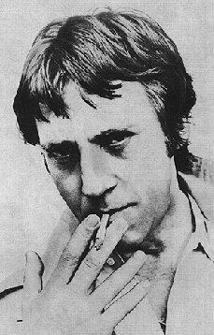

ЧЕРНЫЙ ЛЕБЕДЬ

Еще одной звезды не стало,
И свет погас.
Возьму упавшую гитару,
Спою для вас.

Слова грустны.
Мотив невесел,
В одну струну.
Но жизнь,
Расставшуюся с песней,
Я помяну.

И снова слышен хриплый голос.
Он в нас поет.
Немало судеб укололось
О голос тот.

А над душой, что в синем небе,
Не властна смерть.
Ах, черный лебедь, хриплый лебедь,
Мне так не спеть
.
Восходят ленты к нам и снимки.
Грустит мотив.
На черном озере пластинки
Вновь лебедь жив.
Лебедь жив...

Андрей ДЕМЕНТЬЕВ

О ВОЛОДЕ ВЫСОЦКОМ

Марине Владимировне Поляковой

О Володе Высоцком я песню придумать решил:
Вот ещё одному не вернуться домой из похода.
Говорят, что грешил, что не к сроку свечу
затушил…
Как умел, так и жил, а безгрешных не знает
природа.
Ненадолго разлука, всего лишь на миг, а потом
Отправляться и нам по следам по его по горячим.
Пусть кружит над Москвою охрипший его
баритон,
Ну а мы вместе с ним посмеёмся и вместе
поплачем.
О Володе Высоцком я песню придумать хотел,
но дрожала рука и мотив со стихом не сходился…
Белый аист московский на белое небо взлетел,
Чёрный аист московский на чёрную землю
спустился.

Булат ОКУДЖАВА

Список используемой литературы.

- Высоцкий В.С. Не вышел из боя. Изд. 2/Ред.: А.Н. Свиридов - Воронеж: Центр.-Чернозём. книжное издательство, 1989 г.
- Живая жизнь. Штрихи к биографии Владимира Высоцкого/Ред.: Р.И. Гришин - Москва: Московский рабочий, 1988г.
- Высоцкий В.С. Поэзия и проза/Ред.: В.Л. Сагалова - Москва: Книжная палата, 1989 г.
- Влади М. Владимир или прерванный полёт: перевод с франц./Ред.: В.П. Меженков – Москва: Прогресс,1989 г.
- Высоцкий В.С. Избранное/Ред.: Суханова - Смоленск: Русич, 2003 г.

